Inicio

**FACULTAD DE INGENIERIA**

Carrera de Ingeniería de Sistemas y Software

AVANCE 02

INTEGRANTES:

|  |  |
| --- | --- |
| Aguilar Espinoza, Luis Fernando | U23306289 |
| Blas Grandez, Fabrizio Giomar | U23248291 |
| Quinto Valdez, Eduardo José Antonio | U19303446 |
| Torres Odar, Jaime Wilmer | U23328108 |

Curso:

Talle de Programación Web

DOCENTE:

Peña Carnero, Hernán Francisco

Perú, 2025

Contenido

Aspectos generales 3

Empresa 3

Rubro 3

Visión 3

Misión 3

Objetivos 3

Organigrama 4

Descripción problemática 4

Definición de objetivos 4

Alcances y limitaciones 5

Maquetación 5

Antecedente 5

Marco Teórico 5

Explicación del archivo HTML (nike avance2.html) 6

Explicación del archivo CSS (nike style.css) 7

Anexos 8

Figura 1.- Avance de proyecto 1 8

Figura 2.- Avance de proyecto 9

# Aspectos generales

El presente informe desarrolla la propuesta de diseño y análisis de una página web enfocada en Nike Perú, filial de la reconocida multinacional Nike Inc. La iniciativa busca fortalecer la presencia digital de la marca en el mercado peruano, con énfasis en la comercialización de zapatillas deportivas y en la optimización de la experiencia de usuario (UX). Actualmente, los hábitos de consumo en Perú han experimentado una transformación significativa hacia el entorno digital, especialmente en el sector retail. Por ello, resulta imprescindible que Nike Perú implemente una página web moderna, funcional y competitiva frente a marketplaces y otras marcas que ya cuentan con plataformas consolidadas.

# Empresa

Nike Perú es la representación local de Nike Inc., compañía estadounidense fundada en 1964, reconocida a nivel global por su liderazgo en el diseño, fabricación y comercialización de artículos deportivos. En el mercado peruano, la empresa se dedica a la venta de calzado, ropa y accesorios deportivos, tanto en tiendas físicas como en su canal digital oficial. La marca no solo busca posicionarse como un referente de moda deportiva, sino también como un símbolo de innovación, calidad y motivación para los consumidores peruanos.

# Rubro

Nike Perú se enmarca en el retail deportivo, con un enfoque especializado en:

* Calzado deportivo de alto rendimiento (running, training, fútbol, básquet, etc.).
* Calzado de lifestyle, orientado a tendencias urbanas y moda casual.
* Ropa deportiva y accesorios que complementan la experiencia del consumidor.

El rubro deportivo en Perú es altamente competitivo, con la presencia de marcas globales (Adidas, Puma, Reebok) y locales. La diferenciación se logra a través de la innovación en producto, experiencia digital y conexión emocional con el cliente.

# Visión

Ser la marca líder en innovación deportiva en Perú, inspirando a cada persona a alcanzar su máximo potencial.

# Misión

Ofrecer productos de alta calidad que integren innovación, estilo y rendimiento, impulsando la cultura deportiva en el país.

# Objetivos

Los objetivos estratégicos de la propuesta son:

* Posicionar a Nike Perú como la primera opción digital en zapatillas deportivas.
* Incrementar las ventas online mediante una experiencia de usuario optimizada.
* Mejorar la retención de clientes con contenidos personalizados, programas de fidelización y beneficios exclusivos.

Tabla de KPIs sugeridos:

|  |  |  |
| --- | --- | --- |
| Objetivo | Métrica/KPI | Meta 6 meses |
| Posicionamiento digital | Tráfico orgánico mensual | ↑ 30% |
| Ventas online | Tasa de conversión | ≥ 2.5% |
| Retención | Clientes recurrentes | ≥ 35% |

# Organigrama

|  |  |
| --- | --- |
| Gerente General | Dirección |
| Marketing Digital | Branding, campañas, redes |
| Ventas Online | E-commerce, promociones |
| Atención al Cliente / Logística | Soporte, envíos y devoluciones |

# Descripción problemática

A pesar de la sólida reputación de Nike en el mercado, la plataforma digital actual de Nike Perú no logra maximizar la conversión de visitantes en clientes. Entre los problemas identificados se encuentran:

* Una navegación poco clara, que dificulta encontrar productos rápidamente.
* Filtros limitados en el catálogo, que reducen la personalización de la búsqueda.
* Procesos de pago complejos, que generan abandono de carrito.

A comparación, los marketplaces líderes ofrecen procesos más ágiles, simples y centrados en la experiencia del usuario, lo que representa una desventaja competitiva para Nike Perú.

# Definición de objetivos

El proyecto plantea el desarrollo de un sitio web rápido, responsive y centrado en el usuario, que contemple:

* Catálogo segmentado por deporte, colección o tendencia.
* Sistema de búsqueda con filtros avanzados.
* Carrito de compras intuitivo y checkout simplificado.
* Integración de pasarelas de pago locales (Yape, Plin, tarjetas).
* Optimización SEO para aumentar el tráfico orgánico.

# Alcances y limitaciones

**Alcances:**

* Diseño responsive con enfoque mobile-first.
* Catálogo digital por categorías (running, training, lifestyle).
* Integración de carrito y proceso de compra seguro.
* Sección blog para estrategias de inbound marketing.
* Conexión con CRM para seguimiento de clientes.

**Limitaciones:**

* Restricciones de presupuesto para el desarrollo web.
* Dependencia de la conectividad del usuario final.
* Necesidad de una gestión continua y actualización constante de contenidos.

# Maquetación

La estructura propuesta de la página web es la siguiente:

* **Home:** Banner principal con promociones y lanzamientos destacados.
* **Catálogo:** Cards con filtros dinámicos por talla, color, categoría y precio.
* **Página de producto:** Galería de imágenes, descripción, guía de tallas y disponibilidad.
* **Carrito / Checkout:** Proceso simplificado con integración de pagos locales.
* **Blog:** Publicaciones de tendencias deportivas y consejos de entrenamiento.
* **Contacto / Soporte:** Chat en línea, sección de preguntas frecuentes y seguimiento de pedidos.

# Antecedente

En los últimos años, las principales marcas competidoras han desarrollado canales digitales robustos en Perú, con páginas rápidas, intuitivas y optimizadas para móviles. Esto ha generado un cambio en las expectativas del consumidor, que ahora demanda procesos de compra fluidos, personalizados y seguros, el desafío de Nike Perú es adaptarse a estas exigencias y superar los estándares actuales del mercado para mantener su liderazgo.

# Marco Teórico

El sustento conceptual del proyecto se basa en tres pilares:

* **E-commerce:** Principios y estrategias de comercio electrónico aplicados al retail deportivo.
* **UX/UI:** Fundamentos de usabilidad, diseño responsive y heurísticas de Nielsen para garantizar una experiencia de navegación clara y eficiente.
* **Marketing digital:** Aplicación del embudo AARRR (Adquisición, Activación, Retención, Referencia y Revenue) para guiar la estrategia de crecimiento digital.
* **HTML:** Se utiliza para crear y estructurar el contenido de las páginas web.
* CSS: Es un lenguaje de diseño que permite definir la presentación y el aspecto visual.
* JAVASCRIPT: Permitiendo a los desarrolladores crear funciones como animaciones, juegos, validación de formularios.

# Explicación del archivo HTML (nike avance2.html)

Este archivo define la estructura de la página web de Nike Perú.

**Encabezado <header>**

* Contiene el logo (hecho con un pequeño dibujo SVG).
* Incluye el menú principal con enlaces a las secciones: *Inicio, Productos, Multimedia y Contacto*.
* Tiene un botón ☰ que sirve para abrir/cerrar el menú en pantallas pequeñas (modo responsive).

**Sección Hero (Inicio)**

* Es la parte principal al entrar al sitio.
* Muestra una imagen de campaña y un texto de bienvenida con un botón que lleva a la sección de productos.

**Sección de Productos**

* Se muestran tarjetas con productos: zapatillas, polera y mochila, cada una con imagen, precio, descripción y botón de consulta.
* También incluye una tabla de tallas, donde se muestran medidas en centímetros y recomendaciones.

**Sección Multimedia**

* Contiene un video de YouTube incrustado y un audio promocional con controles de reproducción.

**Sección de Contacto (Formulario)**

* Permite que el usuario envíe sus datos: nombre, correo, teléfono, asunto y mensaje.
* También se puede adjuntar un archivo (por ejemplo, una imagen).
* Tiene botones para enviar o limpiar el formulario.

**Pie de página <footer>**

* Muestra la dirección de la tienda de ejemplo.
* Incluye enlaces a redes sociales (Facebook e Instagram) con íconos en SVG.
* Aparece el año dinámicamente con un pequeño script en JavaScript.

**JavaScript al final**

* Controla el año automático en el pie de página.
* Maneja la apertura/cierre del menú responsive.
* Simula la validación del formulario mostrando un mensaje de confirmación en vez de enviarlo realmente.

# Explicación del archivo CSS (nike style.css)

Este archivo da el estilo visual y responsive a la página.

**Variables (:root)**

* Se definen colores, radios de bordes, espacios, y tipografías para usar en toda la web.

**Estilos globales**

* Ajusta márgenes, color de fondo, tipografía, y el ancho máximo de la página con .container.

**Encabezado (header)**

* Es transparente con un difuminado (blur).
* Se mantiene fijo arriba al hacer scroll.
* El menú cambia a columna desplegable en pantallas pequeñas.

**Hero (inicio)**

* Usa grid para mostrar la imagen y el texto al lado.
* Los botones tienen animación al pasar el mouse (se elevan un poco).

**Productos**

* Se acomodan en un grid adaptable con tarjetas (.card).
* Cada tarjeta tiene sombra, bordes redondeados y animación al aparecer.

**Tabla de tallas**

* Estilizada con bordes suaves, colores claros y encabezado con fondo degradado.

**Multimedia**

* Usa grid para colocar video y audio uno al lado del otro (y en columnas en pantallas pequeñas).

**Formulario de contacto**

* Fondo blanco, bordes redondeados, y campos ordenados en 2 columnas (pasan a 1 columna en pantallas chicas).
* Botones con diseño sólido y “fantasma” (.btn-ghost).

**Pie de página**

* Muestra la información en tres columnas, pero en pantallas pequeñas se apilan.

**Responsive (media queries)**

* Ajusta el diseño para que se vea bien en celulares y tablets.

**Ejemplo:** el menú se convierte en un menú hamburguesa.

**Animaciones**

* Las tarjetas de productos tienen un efecto de aparecer flotando hacia arriba.

# Anexos

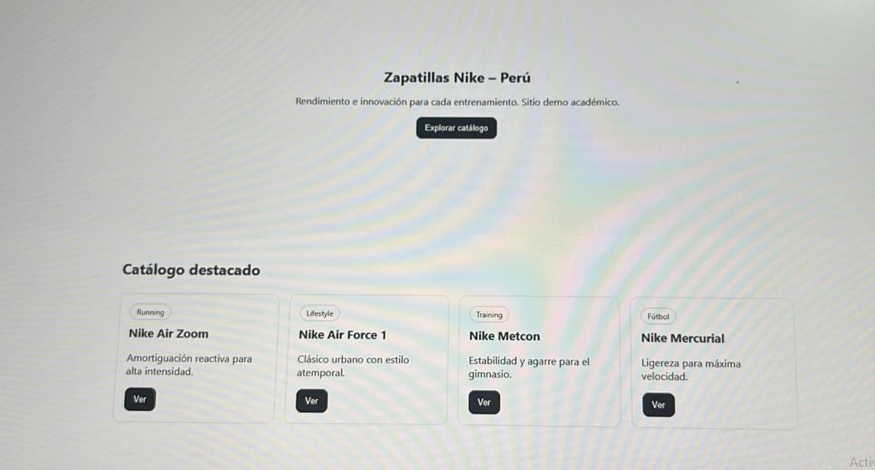

Figura 1.- Avance de proyecto 1

# CODIGO HTML Y CSS

HTML:

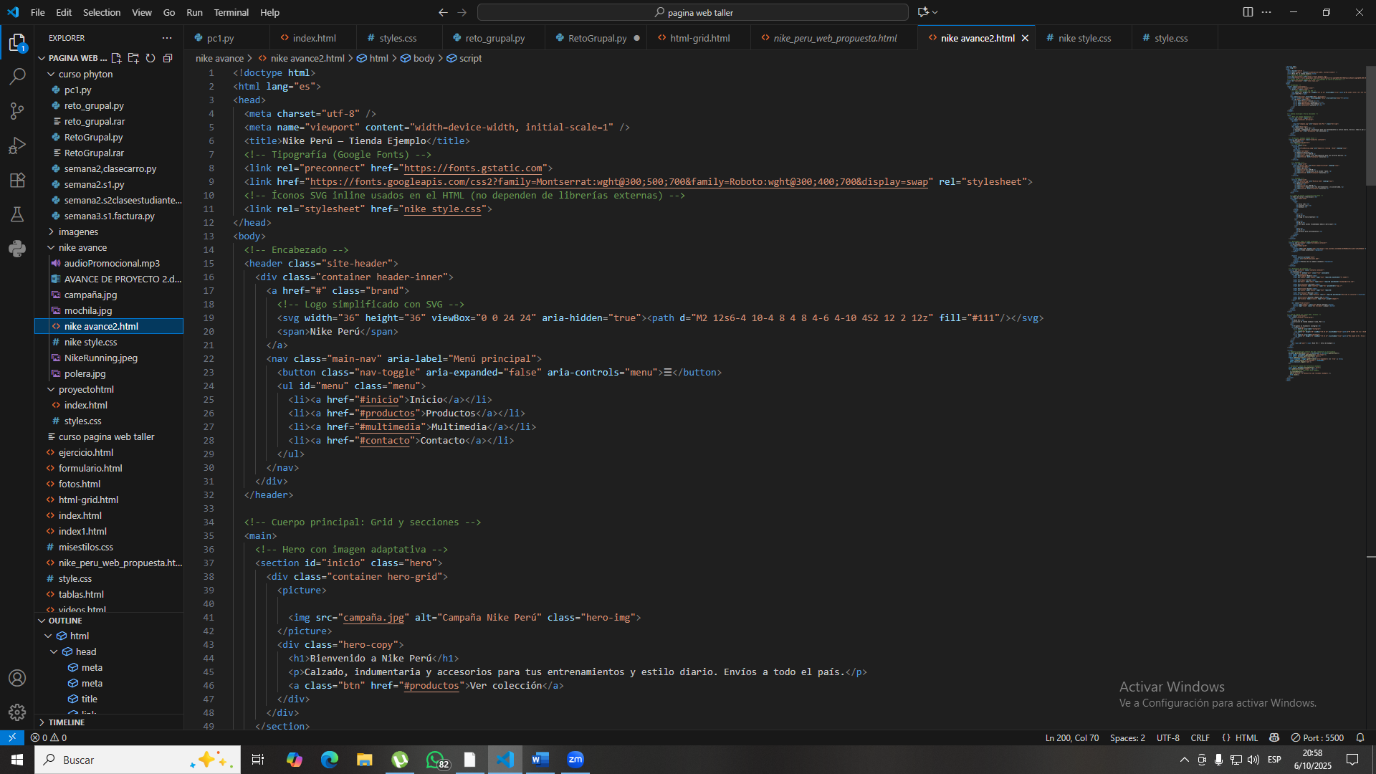

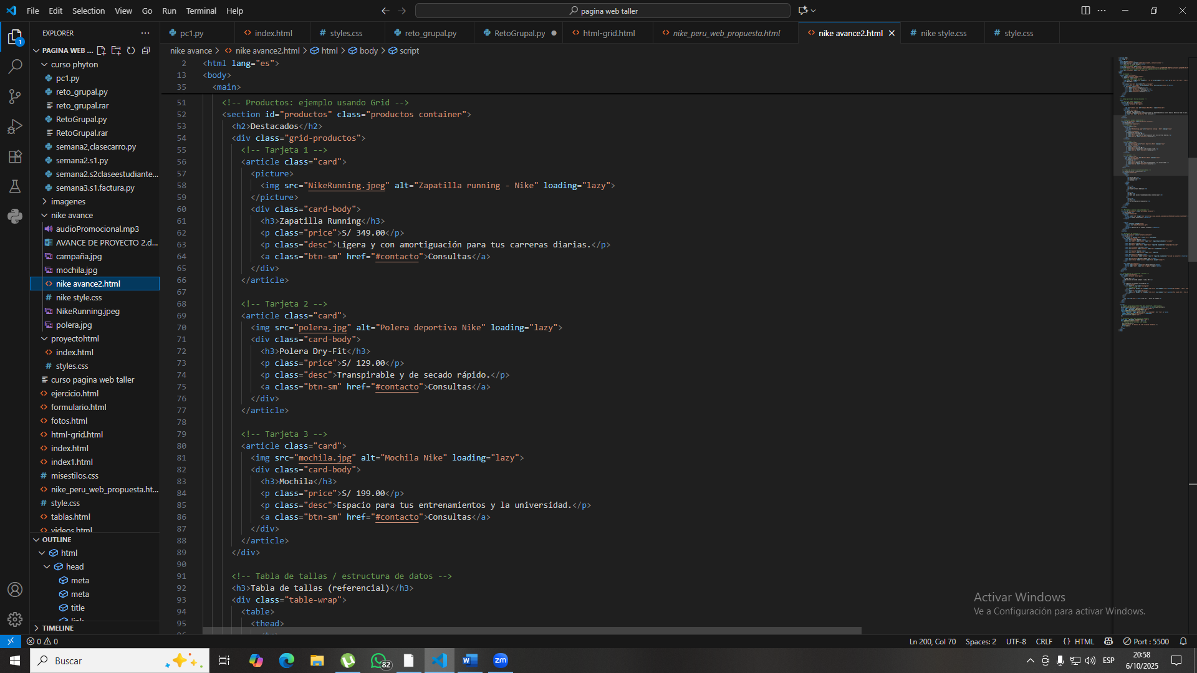

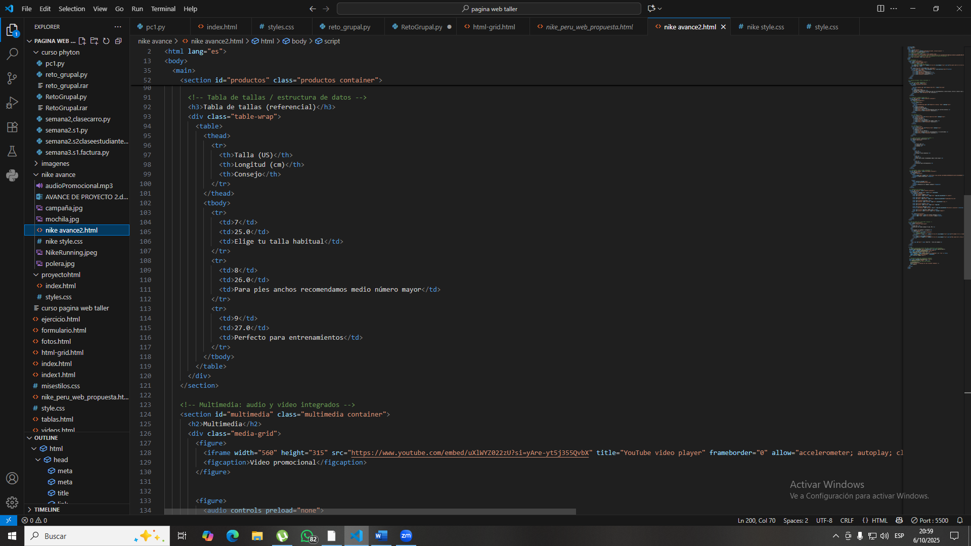

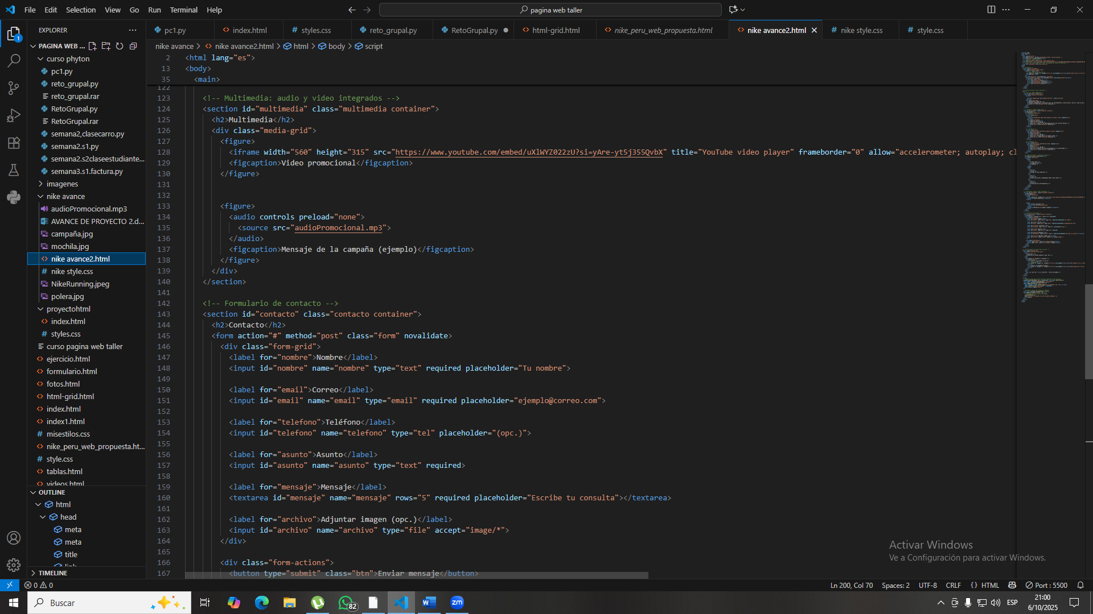

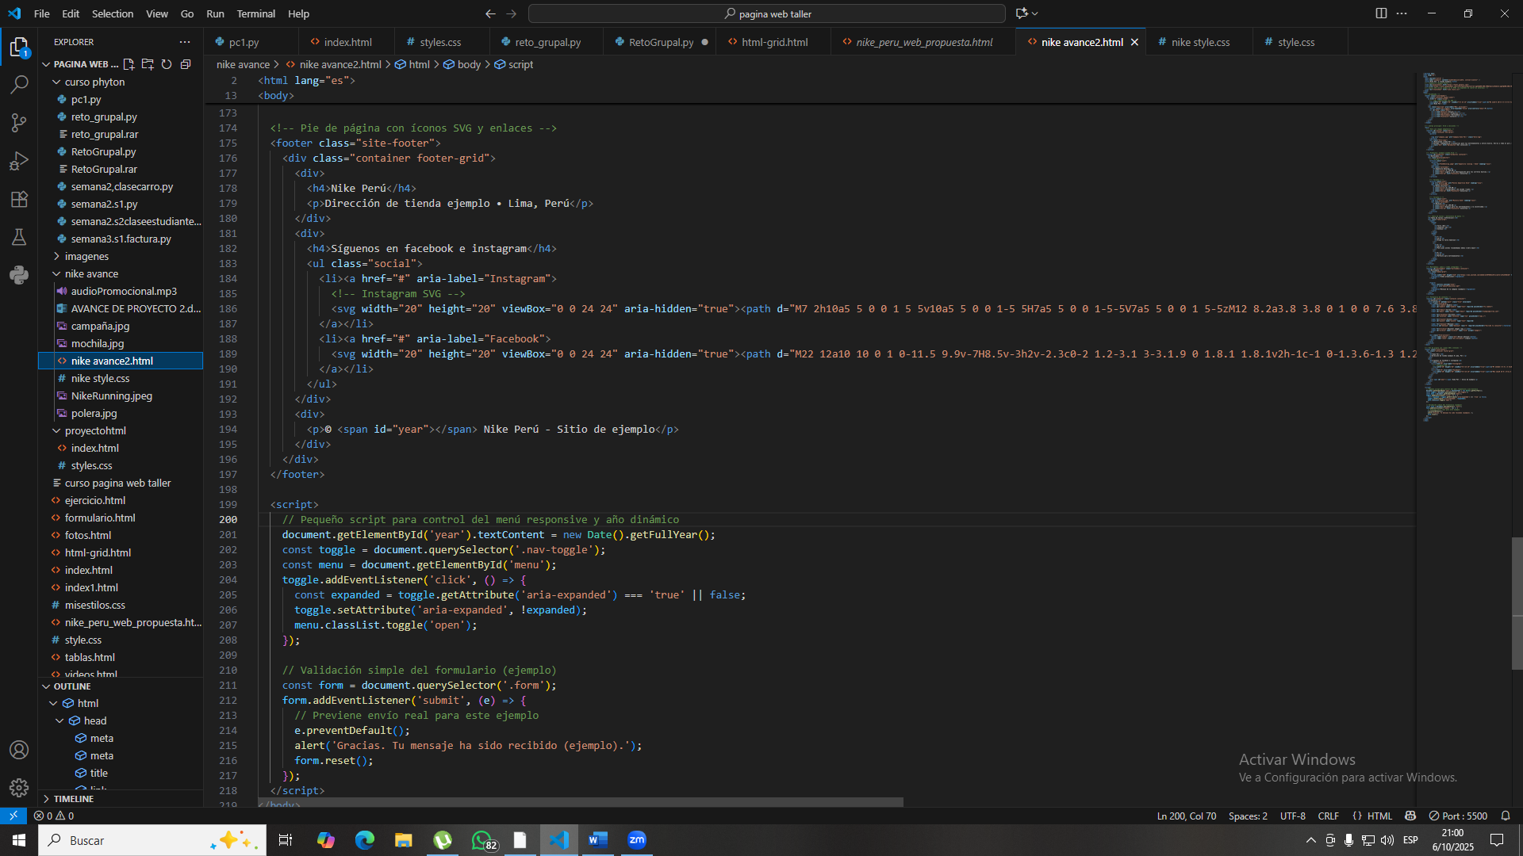

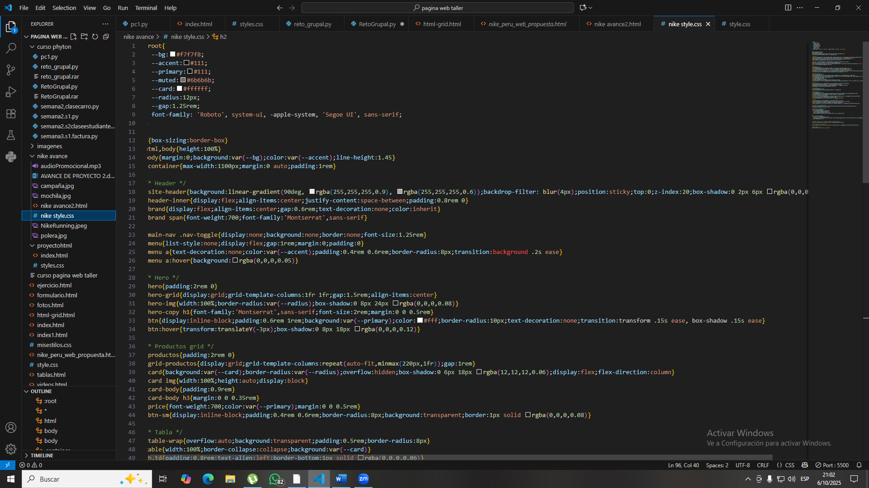CODIGO CSS

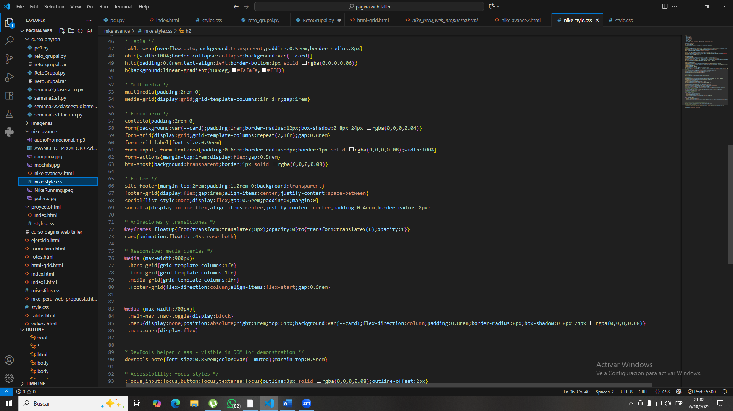

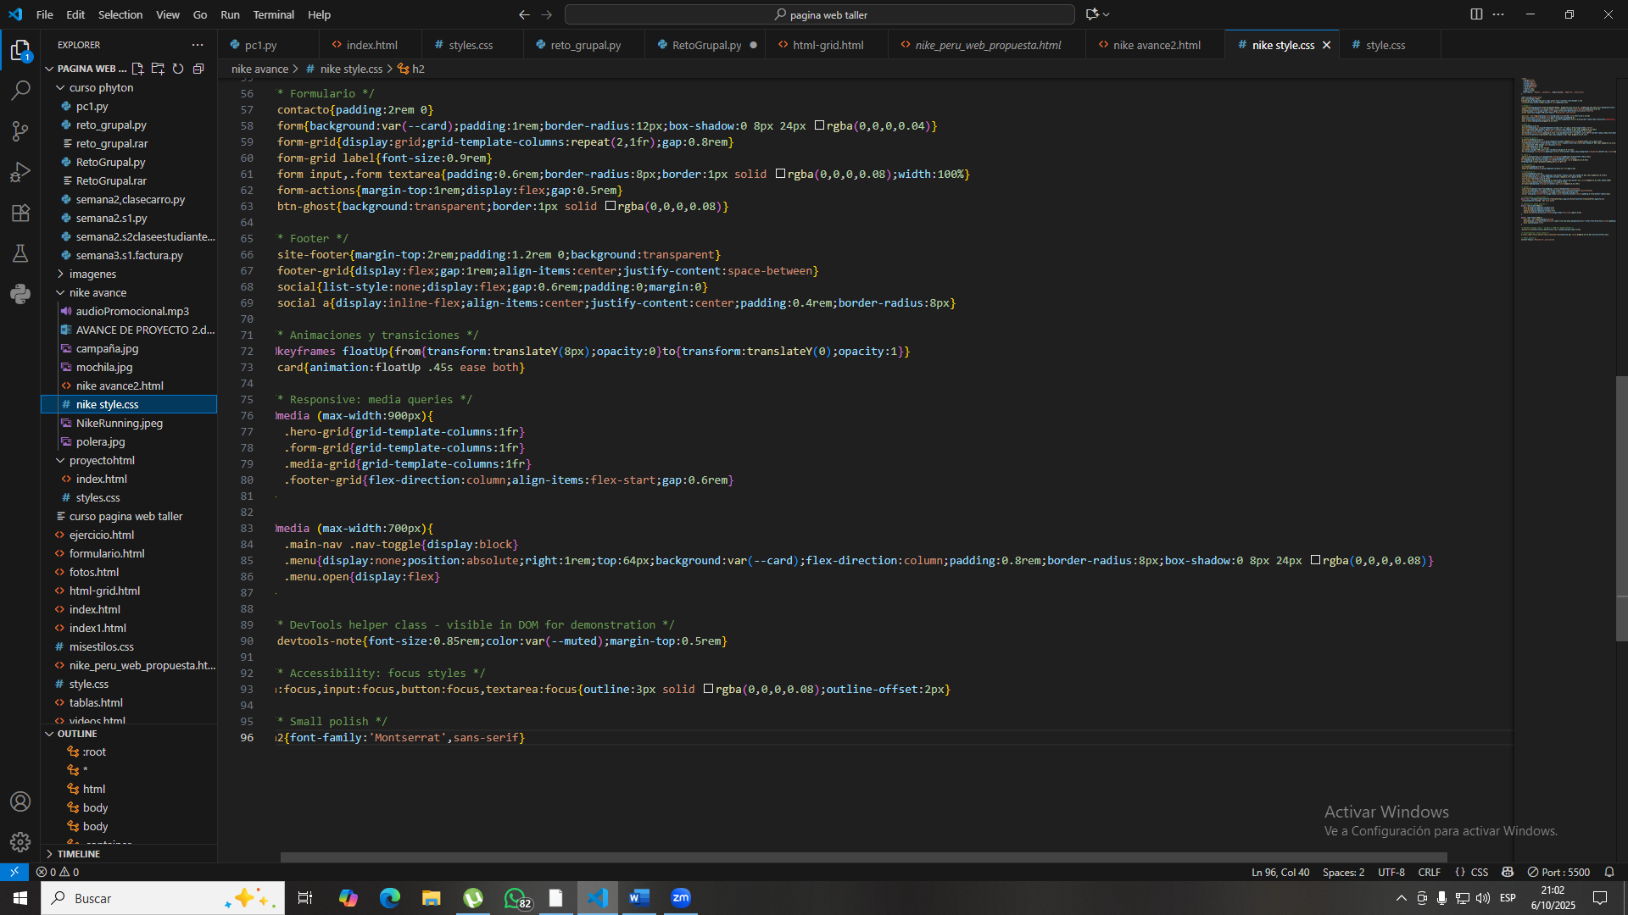

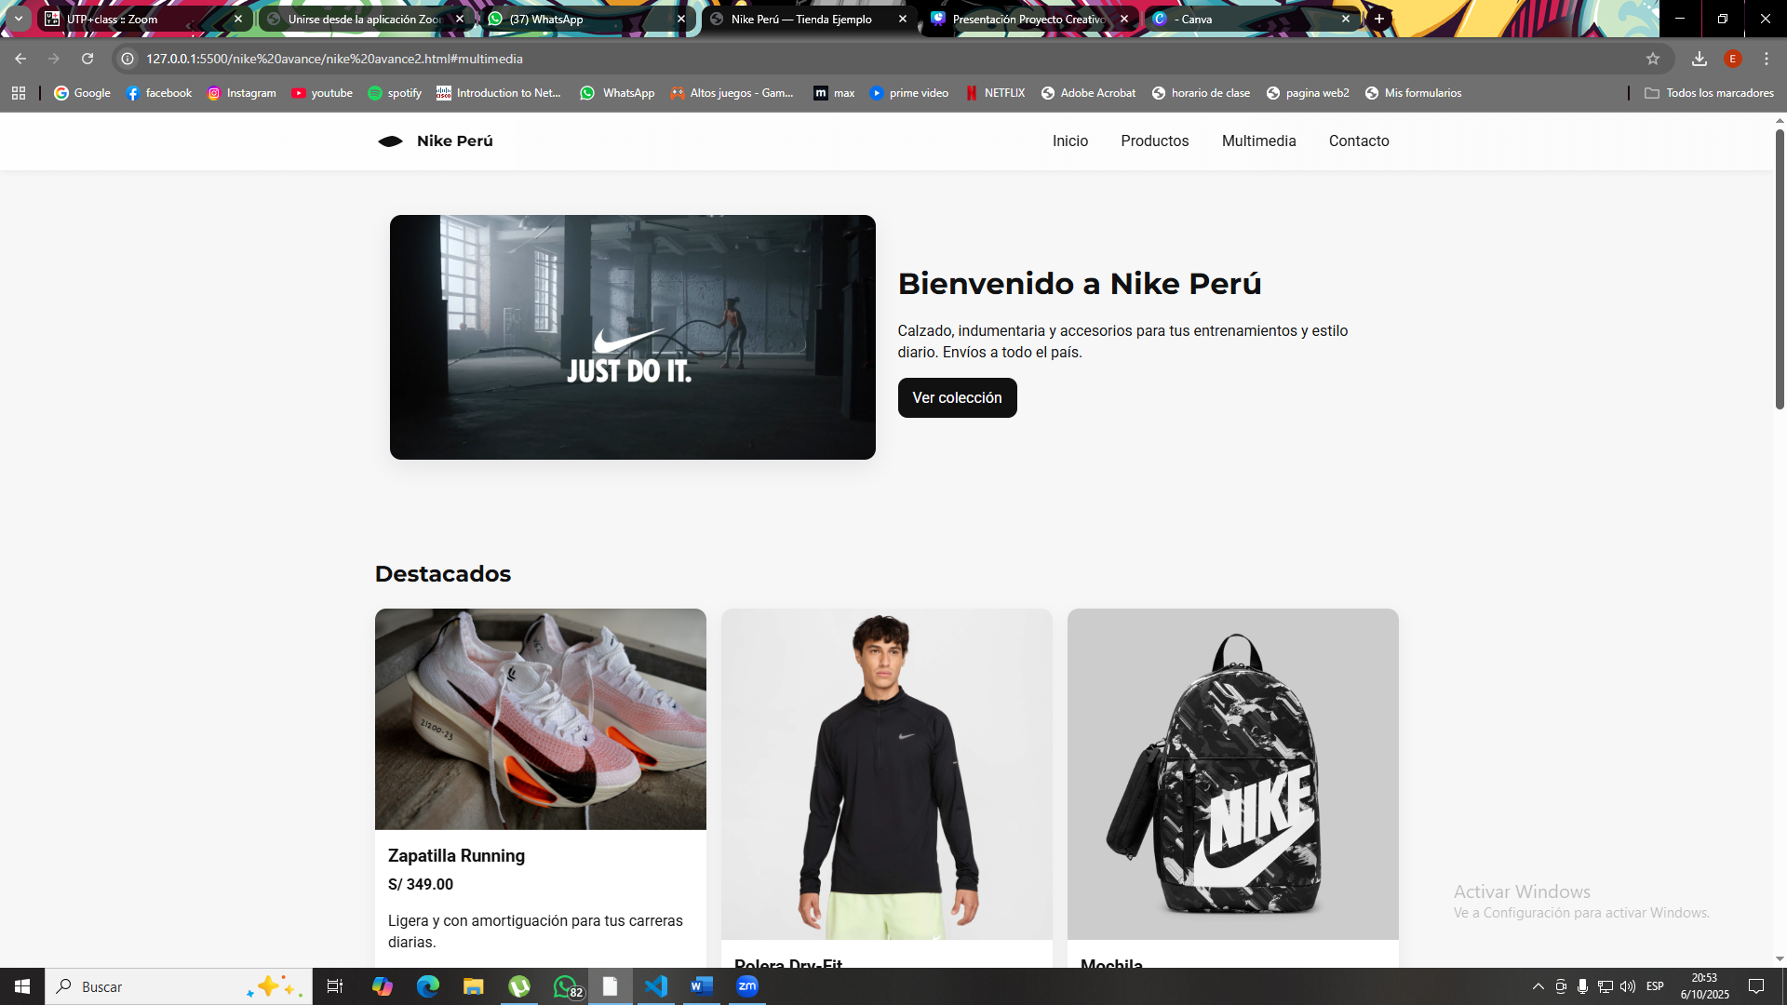

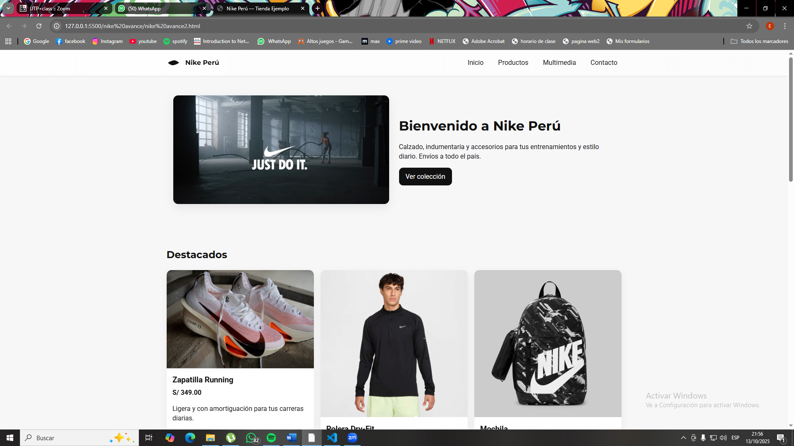Figura 2.- A vance 2 de Proyecto